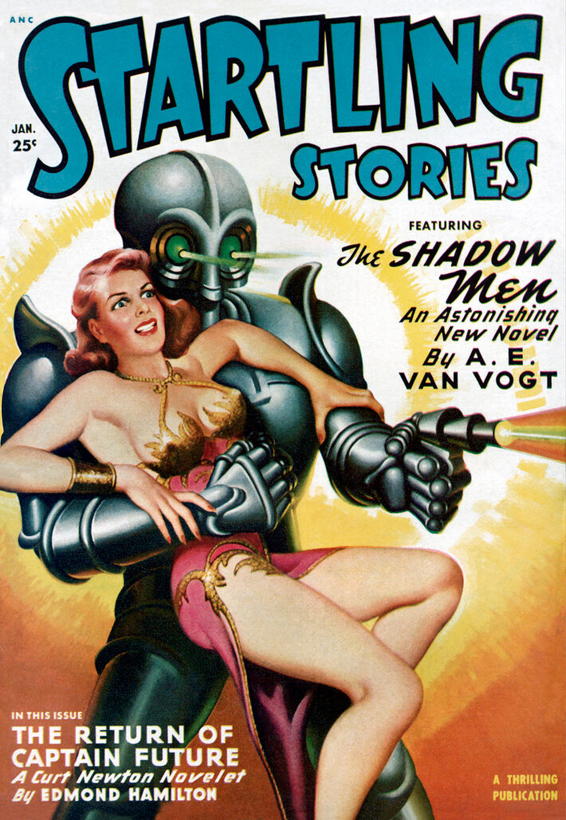

Эдмонд Гамильтон
Возвращение капитана Фьючера (The Return of Captain Future) 1950

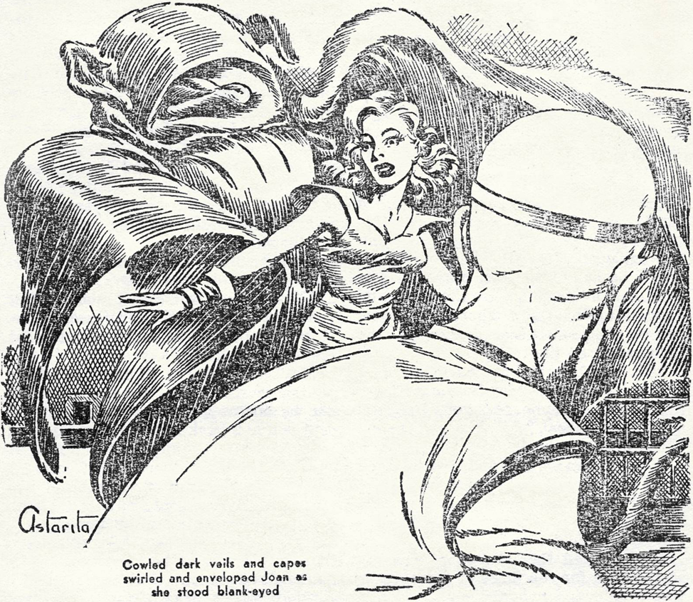

Глава 1
В Лунной лаборатории
Их было четверо, и только один из них был человеком. Один когда-то был человеком, но от него сохранились только мозг и разум. Один выглядел как человек, но не был рожден женщиной. И еще один был могучим, металлическим и только внешне слегка походил на человека.
- Их было четверо - человек, Мозг, андроид и робот, - и этот странный квартет неразлучных существ исчез, и наш разговор как раз о нём.
Для Джоан Рэндалл, сидевшей в одиночестве в офисе базы Планетарного Патруля в Нью-Йорке, произнесенные слова прозвучали с ледяной обречённостью реквиема.
Жестом отрицания она протянула руку, чтобы выключить телевизор. Но все же она на мгновение остановилась, словно желая еще раз услышать имя, которое должно было прозвучать.
- В этот самый день, три года назад, они отправились во внегалактическую тьму - те четверо, которых в Системе называли капитан Фьючер и команда Фьючера. Никто не знает цели их путешествия, кроме тех двух членов Патруля, которым они полностью доверяли. Но известно, что они обещали вернуться меньше чем через год.
- Они не вернулись. Они так и не вернулись. Неужели Курт Ньютон и трое его удивительных товарищей где-то там, в бесконечности, встретили врагов или силы, слишком грозные даже для них? Неужели они нашли могилу в бесконечном космосе, где...
- Нет! - закричала девушка и щелкнула выключателем.
Тишина. Но эхом отдавались в ее сердце слова, спрашивая: «Неужели? Неужели?» Ее сердце не могло ответить.
Она встала и в беспокойстве подошла к высоким окнам, выходившим на крошечный балкон. Потом она шагнула на балкон и стояла там, глядя в темное ночное небо, не видя его, видя только еще более черную бесконечность космоса и корабль, который дрейфовал там, лишенный света и безмолвный, как сама пустота.
Её пальцы крепко сжали металлические перила. Она снова крикнула, обращаясь ко всей Вселенной:
- Нет!
Вселенная не ответила. Ответа не было нигде, и пока она смотрела, безмолвная Луна взошла, насмехаясь над ней.
Звук открывшейся двери кабинета снова привел ее в чувство. Она обернулась и окликнула:
- Эзра!
Только что вошедший человек сказал:
- Привет, Джоан.
Он рухнул в кресло и мрачно наблюдал за ней, пока она подходила к нему. Это был коренастый мужчина, худощавый и седой от многолетней службы. Это был маршал Эзра Гурни из Планетарного Патруля, и он был усталым, измотанным человеком.
- Я поговорил с ними, Джоан, - сказал он. - Я донес это до самого высшего руководства. Я даже обругал президента.
- Что они сказали?
Он рассказал ей, жестко, потому что слова причиняли ему боль.
- Они сказали, что Курт Ньютон и команда Фьючера мертвы. Они были милы. Они понимают, что я чувствую. Но они не могут работать в правительстве, основываясь на чувствах. Решение принято, и они его не изменят. Они собираются забрать Лунную лабораторию.
Его голос был на удивление ровным. Он старался не встречаться взглядом с Джоан.
- Я сделал все, что мог, Джоан. Они не будут больше слушать.
Девушка сказала:
- Я думала, они подождут еще немного.
- Они уже подождали. Два года - это установленный законом срок для людей, потерявшихся в космосе. А прошло уже три.
- Но не для Курта! - вспыхнула она. - Он не такой, как другие люди. И Грэг, и Ото, и Саймон Райт... — она склонилась над старым маршалом, заставляя его посмотреть на нее. - Ты действительно веришь в это, Эзра? Ты действительно всё ещё веришь, что они вернутся?
Массивные плечи Гурни поникли. Он вдруг как будто съежился, стал выглядеть старше своих лет и снова стал избегать ее взгляда.
- Они зашли слишком далеко, Джоан, - пробормотал он. - Они, в попытке достичь галактики Андромеды, попытались разрушить барьеры, через которые никто не мог пробиться. Мы не должны были их отпускать.
- Я пыталась остановить их! - воскликнула девушка. - Но ты сам знаешь, как мало у меня было шансов!
Действительно, шансов было мало! Капитан Фьючер и Саймон Райт, Мозг, были слишком увлечены разгадкой тайны галактического прошлого человечества.
В течение многих лет они проникали все глубже и глубже в это прошлое, раскрывая историю Старой империи, великой человеческой цивилизации, которая правила звездами миллион лет назад. Они даже смутно знали о дочеловеческих расах, существовавших до этого, легендарных линидах и других.
Курт Ньютон и Мозг горели желанием узнать продолжение истории. Они обнаружили, что первые люди Старой империи прибыли из галактики Андромеды. Сразу было понятно, что они попытаются отправиться туда, чтобы раскрыть эту космическую тайну происхождения человека.
- Но никакая опасность, которую они могли бы встретить там, не была бы настолько велика, чтобы одолеть фьючерменов! - воскликнула Джоан.
Старый маршал тяжело вздохнул.
- Фьючермены были всего лишь смертными, Джоан.
Он поднял на нее глаза, и лицо его стало серым и больным.

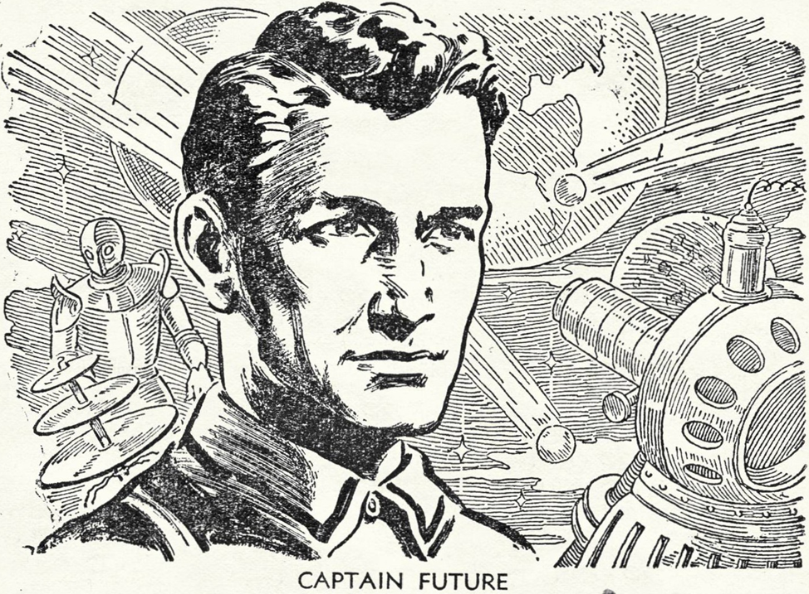
- Нам пора взглянуть правде в глаза. Нам следует перестать питать ложные надежды. Если бы они могли вернуться, они бы уже давно вернулись.
Пораженная его словами девушка уставилась на него. Старый космический ветеран посмотрел на нее, и ей было трудно вынести жалость в его глазах.
- Ты же тоже так думаешь, Джоан. Ты же знаешь, что это так.
Казалось, жизнь покинула ее лицо.
- Да, - глухо прошептала она. Она повернулась и прижалась ноющим от боли лбом к холодному стеклу. - Да, я знаю. Система потеряла его. И я потеряла его.
Она почувствовала его грубую ладонь на своем плече.
- У тебя никогда не было его, Джоан. Ни у кого никогда не было такого человека, как Курт Ньютон, которого вырастили Мозг, робот и андроид, который никогда полностью не принадлежал нам, другим.
- Я знаю, - прошептала она. — Но я не могу отделаться от мысли, что когда-нибудь...
Она замолчала и некоторое время стояла в тишине. Луна, белая и холодная, плыла по темному небу. Джоан смотрела на нее и наконец проговорила:
- И теперь они собираются забрать последнее. Его место рождения, его дом — работу, которую он выполнял, то, во что он и другие вкладывали все свои умы и надежды, чтобы помочь человечеству. О нем не останется даже воспоминаний.
Эзра смущенно ответил:
- Постарайся взглянуть на это с другой точки зрения. Они должны это сделать, Джоан. То, что находится в Лунной лаборатории, слишком опасно, чтобы рисковать. Преступники много раз пытались проникнуть через защитные барьеры и украсть секреты команды Фьючера. Когда-нибудь кто-нибудь сможет это сделать. Знания, хранящиеся там, должны быть использованы, а не потеряны.
Джоан кивнула.
- Полагаю, что ты прав, - она внезапно нахмурилась. - Секреты? Эзра, там есть вещи, про которые Курт говорил, что не хотел бы, чтобы они были у кого-либо, даже у правительства. Вещи, экспериментировать с которыми небезопасно даже для ведущих ученых. По крайней мере, в этом мы не можем его подвести!
Эзра пристально посмотрел на нее.
- Ты права, Джоан. Я помню кое-что из того, что он нам показывал, и кое-что, на что он только намекал.
Он на несколько мгновений замолчал, обдумывая все возможные варианты. Наконец он сказал:
- Да. У нас ещё достаточно времени. Немного, но достаточно, особенно если мы поторопимся.
Совершенно неожиданно Джоан и Эзра снова стали похожи друг на друга. Было чем заняться, было определенное дело, способное избавить их от тихой задумчивости, которую так трудно было выносить.
- Мы заберем эти вещи из Лунной лаборатории, - сказала Джоан. - И спрячем их там, где они будут в безопасности. И тогда, если когда-нибудь... - она замолчала, а затем неуверенно продолжила: - Если когда-нибудь станет безопасно раскрыть эти секреты, мы будем точно знать, где они.
- Курт бы хотел, чтобы мы это сделали, - сказал Гурни. Он ухмыльнулся и повернулся к двери. - Если нас поймают, нас отдадут под военный трибунал. Но мы пара старых лисиц, которых сложно поймать! Пошли.
Маршалу Гурни и специальному агенту Джоан Рэндалл не было задано никаких вопросов. Патрульные просто расчистили им путь, и через час маленький флайер Гурни уже летел к Луне.
Они почти не разговаривали. Джоан смотрела, как огромная темная громада Земли удаляется от них, а затем взглянула в передний иллюминатор на пункт назначения. Она подумала о том, сколько раз капитан Фьючер проделывал этот путь, направляясь домой.
Дом… дом Курта. И его место рождения. Странная колыбель для ребенка - потрясающая, безжизненная Луна! И чужие глаза наблюдали за этим ребенком, чужие руки служили ему.
Ребенок от человеческих родителей — от земного ученого и его жены, которые отправились на Луну со своим коллегой для проведения секретных исследований. Со своим коллегой, тем, кто когда-то был доктором Саймоном Райтом, но стал Мозгом.
В Лунной лаборатории, которую они построили там, их наука создала робота Грэга и андроида Ото. Так что после трагической гибели его родителей именно Мозг, робот и андроид стали опекунами этого ребенка!
Джоан снова, как и много раз до этого, представила, каково было Курту расти там, впервые увидеть Землю сквозь огромный гласситовый потолок лаборатории, впервые услышать речь из странных уст Грэга, Ото и Саймона Райта, играть в свои детские игры, бродить взад-вперед по проложенным под кратером Тихо коридорам лаборатории с роботом, андроидом и живым мозгом в качестве товарищей по играм.
Она представила себе маленького рыжеволосого мальчика, смотрящего на мрачные лунные вершины и безжалостные скалистые равнины, и подумала, как ему, должно быть, иногда было одиноко. И в ее глазах стояли слезы, но не из-за мальчика, а из-за мужчины, которым он стал. Ибо одиночество было наследием Курта, оно наложило на него неуловимый отпечаток, который отличал его от других людей.
Вполне естественно, что, если бы ему пришлось умереть, Курт Ньютон тоже сделал бы это в одиночестве, вдали от других людей, путешествуя с тремя товарищами по новым звездным континентам, находящимся далеко за рамками ограниченных человеческих познаний.
Поверхность Луны устремилась к ним, превратившись в мрачный черно-белый барельеф. Высокие вершины кратера Тихо рвали лишённое атмосферы небо, словно голодные клыки. Маленький летательный аппарат промчался над ними и опустился на пылающих килевых струях на дно кратера.
Джоан и Эзра молча надели скафандры и вышли из флайера на поверхность Луны.
Они бывали здесь раньше. Они знали дорогу. Они нашли потайной вход, и Эзра, не торопясь, осторожно, нажал на кнопки, открывавшие бронированную дверь. Тех, кто не знал комбинации, ждала быстрая и ужасная смерть. Люди Фьючера хорошо умели хранить свои секреты.
Часть лунной скалы скользнула в сторону, открывая темную лестницу. Они вошли, и скала снова сомкнулась над их головами.
Спустившись на некоторое расстояние, они попали в шлюзовую камеру. Её автоматическое управление сработало безотказно. Они подождали, пока циферблаты не показали, что шлюз заполнился воздухом. Затем они сняли скафандры и направились к внутренним дверям.
Впервые Джоан заколебалась.
- Я не думаю, что смогу, - прошептала она. - Войти туда, зная, что его там нет, что его больше никогда там не будет.
Его дом. Стол, за которым он работал, кровать, на которой он спал, всякие мелочи, которые он оставил навсегда.
Она, всхлипывая, прижалась к Эзре, а он гладил ее своими большими руками.
- Ну же, - пробормотал он. - Курт бы не хотел, чтобы ты плакала.
Она глубоко вздохнула.
- Интересно! - сказала она, внезапно разозлившись на всю эту чудовищную жестокость судьбы, заставившую ее полюбить такого человека. – Вряд ли ему есть дело до того, плачу я или нет?
Она откинула голову назад и прошла через внутренний шлюз. Эзра подошел к ней вплотную.
На лестнице было темно. Они начали спускаться, осознавая, что звуки их шагов громко отдаются от скалистого свода, осознавая тишину, ощущая себя двумя незваными гостями в пустынном месте безжизненного мира.
Три ступеньки вниз. Четыре. Пять.
Джоан закричала. Крик эхом отразился от скалы, и Эзра тоже закричал - низкий, хриплый вопль.
Они были заключены в тюрьму, скованы, пойманы в ловушку. Из ниоткуда, из темноты и тишины, их схватило железной хваткой и поймало в ловушку.
Совершенно неожиданно вспыхнул свет.
Джоан повернула голову.
За ее спиной возникла огромная тень, чудовищная нечеловеческая тень с металлическим лицом, невыразительным и странным. Сила металлических рук, прижимающих ее к могучему металлическому телу, холодная, неуловимая сила, от которой не было спасения.
Эзра Гурни издал горлом странный звук.
Джоан перестала сопротивляться. Ее тело обмякло, и перед глазами внезапно потемнело. Ее губы произнесли слово, которое почти не было словом, настолько оно было полно слез и радостной муки.
Каменные стены повторяли это слово снова и снова. Слово было именем, и каменные стены повторяли:
- Грэг! Грэг! Грэг!

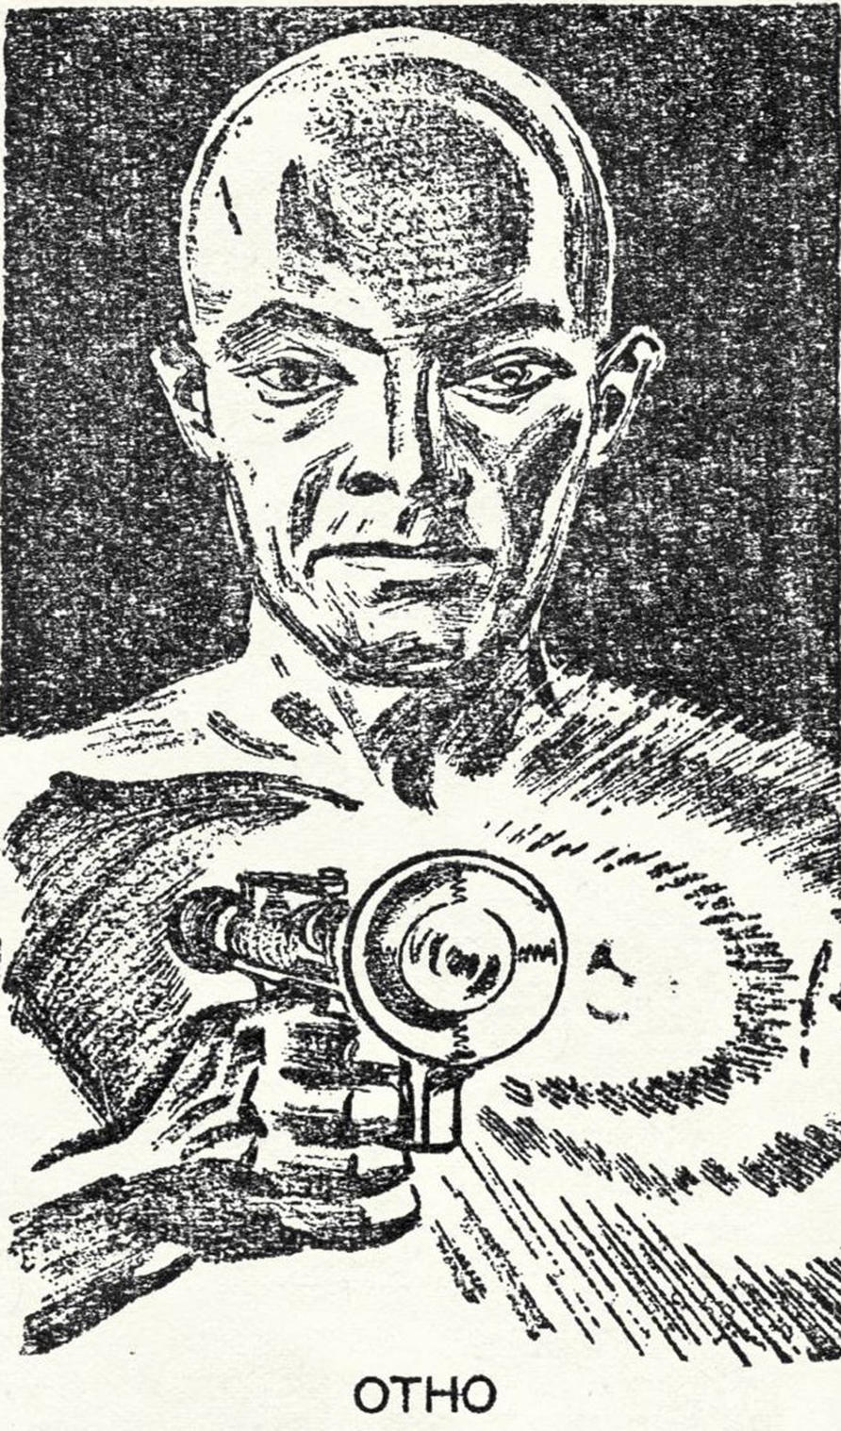

Глава 2
Возвращение команды Фьючера
Грэг. Робот Грэг, металлический гигант из команды Фьючера!
Джоан почувствовала, как ее осторожно опустили на землю. Она услышала голоса, рокочущий металлический голос Грэга, который извиняющимся тоном проговорил:
- Джоан! Эзра! Я не знал, что это вы. Зазвонила сигнализация, но я не знал, кто пришел.
Другой голос, вкрадчивый, шипящий, сердито произнес:
- Ты, большой чугунный болван, ты напугал ее до полусмерти! Осторожно, она сейчас упадет в обморок!
Она так и сделала.
Свет, темнота, смятение. Смутное ощущение, что ее куда-то несут. Затем она оказалась в каком-то водовороте клубящегося тумана.
Над ней парили какие-то фигуры. Они были ужасно расплывчатыми. Эзра. Металлическая громада Грэга. И еще одно лицо, белокожее, необычайно худое и заостренное, смотревшее на нее блестящими глазами и произнёсшее ее имя, и она ответила:
- Ото!
Туман снова сгустился. Но она отчаянно искала, чувствуя, как бешено колотится ее собственное сердце, и ничего не могла разглядеть…
Перед ней предстала еще одна фигура. Маленький квадратный прозрачный футляр парил на высоте человеческого роста над полом - вещь совершенно странная и в то же время знакомая. Искусственное «тело», в котором находился живой мозг Саймона Райта.
Саймон должен знать. Она должна спросить его. Но она не могла…
Где-то из другой вселенной голос звал ее. Он не был похож ни на один другой голос.
- Джоан! Джоан! - говорил он, и ее разум и сердце устремились к нему, борясь с туманом.
Кружащееся пятно света, ощущение, что все ее существо устремилось ввысь, и он был там, склонившись над ней, в его серых глазах была тревога, резкие черты его лица, которые она помнила, смягчились от нежности.
- Курт, - прошептала она. - Ты жив. Ты в безопасности.
Она заплакала. Он поцеловал ее, и она, закрыв глаза, прильнула к нему.
Затем внезапно Джоан села, оттолкнув Курта Ньютона. Она пристально всмотрелась в него, в ее глазах блестели слезы и ярость.
- Почему ты не сказал нам? - закричала она. - Почему ты позволил нам думать, что ты мертв? Неужели у тебя совсем нет сердца?
Она оглядела остальных, Грэга, Ото и Мозг. Фьючермены смущенно отвели глаза.
Даже Саймон, Мозг, который давным-давно жил в черепе человека, но теперь обитал в кубическом футляре, с сывороткой вместо крови и насосом для её перекачки вместо сердца — даже он беспокойно ерзал на невидимых магнитных лучах, которые служили ему средством передвижения, и его глаза-линзы смотрели мимо нее.
Большой Грэг, обычно отличавшийся нечеловеческой неподвижностью, беспокойно переминался с ноги на ногу. И андроид, самый похожий на человека из всех троих, человек во всем, кроме происхождения, опустил свой ясный ироничный взгляд.
- Ты должен был понимать, что мы чувствовали, - обвиняла она Курта. - Ты вернулся — как давно? Недели, месяцы? Ты вернулся целым и невредимым и ничего нам не сказал!
Теперь она дрожала. Она повернулась к Курту Ньютону так, словно хотела его ударить.
- Мне жаль, Джоан. - Капитан Фьючер отступил назад, не глядя на нее. — Я… мы знали, что ты чувствовала. Но мы не могли никому рассказать. Пока нет.
В резком свете, падавшем из-под куполообразного потолка, его лицо казалось морщинистым и усталым. Оно как-то ожесточилось и изменилось. Это было лицо человека, снедаемого неким тяжким бременем, а в глазах была тень, что-то темное и странное.
Эзра Гурни пристально посмотрел на него.
- У тебя, должно быть, была причина. Веская причина, - будучи старше, он лучше мог скрывать свою обиду и гнев.
Но его голос всё же задрожал от нетерпения, когда он продолжал.
- Ты добрался до галактики Андромеды, Курт?
Капитан Фьючер коротко сказал:
- Мы добрались.
Даже Джоан забыла о своих эмоциях, пораженная этими двумя словами.
- Вы добрались до её, - прошептала она.
Затем она замерла в благоговейном страхе. Галактика Андромеда. Инопланетный континент солнц, омываемый самыми дальними космическими волнами. Невероятное, великолепное путешествие. Курт Ньютон стремился к своей мечте и воплотил ее в жизнь.
- Ты нашел то, что искал? - спросил Эзра. - Тайну происхождения человеческой расы?
Курт покачал головой. Он ответил неопределённо:
- Многое произошло. Неприятности, почти случившееся крушение, обычные опасности. Нам повезло, что мы вернулись.
Он неожиданно улыбнулся улыбкой, которая старалась казаться непринужденной, но на самом деле таковой не была.
- Вы двое сможете мне доверять? Мне нужно кое-что сделать, и я хочу, чтобы вы оба немедленно вернулись на Землю. Я буду рядом и вскорости расскажу вам все, что вы хотите узнать.
Джоан встала. Она обняла Курта и заглянула ему в глаза.
- Ты боишься, - сказала она. - Боишься за меня, за нас, если мы останемся здесь. Почему?
- Чепуха, - в его насмешливом ответе была неубедительная сердечность. - А теперь иди, Джоан, - он посмотрел на Эзру, находившегося за её спиной, взглядом, полным глубокого смысла. - Отвези ее обратно, Эзра, ладно?
Мозг заговорил своим сухим механическим голосом.
- Курт прав, Джоан. Нам нужно многое сделать с образцами, которые мы привезли с собой. Ты будешь только мешать.
- Конечно, - громко прогудел Грэг, обращаясь к ней. – Тебе будет неинтересно разглядывать кучу старых камней и прочего хлама.
- Прекратите лгать мне, вы все! - гневно воскликнула Джоан.
Она оглядела их - капитана Фьючера и невероятную троицу его товарищей. Она заметила, что даже в ярких, насмешливых глазах Ото затаилась темная тень.

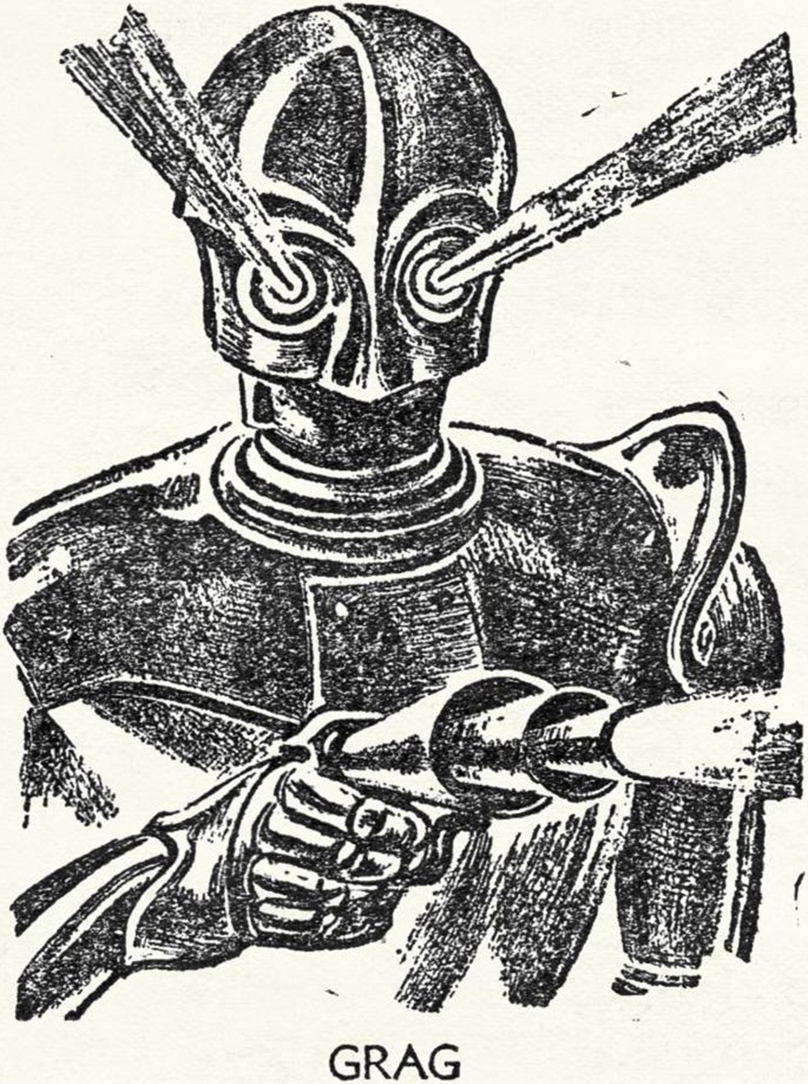
- Вы боитесь. Каждый из вас. Вы боитесь за нас с Эзрой, иначе не захотели бы, чтобы мы улетали. Вы привезли что-то с собой, вот и все! Вы привезли что-то с собой и боитесь этого. Так боитесь, что не осмеливаетесь никому сообщить о своем возвращении.
Никто не ответил ей. И в гнетущей тишине лаборатории под кратером Тихо Джоан и Эзру Гурни коснулось дуновение страха — черное и леденящее дыхание ужаса из-за межгалактических бездн.
Эзра заговорил, спрашивая их всех:
- Что вы там обнаружили?
Курт Ньютон медленно ответил.
- Кое-что из истории Древней расы, древних людей. Мы надеялись найти их, но не смогли. Они ушли давным-давно, в какую-то отдаленную часть Вселенной. Старая империя отступала к своему неизвестному центру, как отступал Рим после своего падения. Но мы нашли миры, где они жили. Миры пустынных, безмолвных городов, миры смерти, миры тайн.
Мозг сказал в своей четкой, бесстрастной манере:
- Мы нашли много записей и надписей на языке Старой империи - так называемом денебианском языке, который мы уже могли читать. Они были наполовину уничтожены, наполовину стерты временем. Но даже эти стёртые записи рассказывали странную, грандиозную историю.
Словно человек, преследуемый мечтой, гораздо более великой, чем он сам, Курт Ньютон начал рассказывать их историю. Склонив вперед рыжеволосую голову, устремив взгляд за пределы времени и пространства, он начал говорить:
- Кое-что из этого вы уже знаете. Вы помогли нам разгадать тайну человечества в звездных мирах нашей галактики, пока мы не обнаружили, что ответ лежит еще дальше, за пределами космического пространства. Что ж, теперь мы знаем, что ответ лежит даже за пределами Андромеды. Но мы многому научились.
- Мы знаем, как человеческая раса, Древняя раса, пришла из неизвестного места рождения и распространилась по всей Вселенной. Старая империя, которая владела целыми галактиками, как мы владеем мирами. Мы знаем даже некоторые подробности - о том, как Древняя раса боролась за превосходство с инопланетными империями, существовавшими до появления человека, такими как линиды.
Его губы плотно сжались. Он снова произнес это слово, очень тихо.
- Линиды. Мудрые и ужасные существа, которые были до человека и которые были так близки к тому, чтобы остановить продвижение его империи — так близки к тому, чтобы уничтожить все человечество. Они были великими и гордыми, линиды. Они веками владели целыми галактиками, прежде чем появились маленькие ползучие двуногие. Им не понравилось такое вторжение.
- Где-то там, в галактике Андромеда, много веков назад произошла последняя битва между линидами и людьми. И наши далекие предки одержали в ней победу. Вот что мы нашли - полустертые записи, разрушенные памятники той многовековой борьбы. Это, а также загадочные подсказки, которые лишь увеличили тайну нашего расового происхождения.
Курт Ньютон некоторое время молчал, словно вновь переживая тот азарт, с которым он искал разгадку той великой тайны. Трое его странных товарищей молча смотрели на него.
Эзра Гурни снова ощутил силу связи между членами команды Фьючера. Он и Джоан никогда не смогли бы, даже несмотря на всю силу своей любви к ним, до конца проникнуться этой внутренней связью четверых. Всегда, пусть и немного, но он и она будут чужаками.
Джоан тихо сказала:
- Ты нашел там нечто большее, чем знания. Ты мог бы рассказать мне об этом, Курт. Потому что я не уйду.
- Да, - сказал Эзра. - И я тоже. Мы еще ни разу не отступали перед опасностью.
Измученный взгляд капитана Фьючера обратился к Саймону Райту.
- Что мне делать, Саймон?
Мозг ответил:
- Они приняли решение. Это то, чего они хотят.
- Очень хорошо, - сказал Курт.
Его руки легли им на плечи, крепко сжав их. Он улыбнулся, и на этот раз улыбка была очень усталой, но не вымученной.
- Я должен был догадаться.
Затем он повел их через большую центральную комнату лаборатории, огромное круглое пространство, вырубленное в лунной скале и заставленное всевозможной аппаратурой. От главного помещения отходили коридоры и комнаты поменьше. Жилые помещения, камеры с припасами, коридор, который вел к ангару с их кораблём - «Кометой».
Два маленьких странных зверька, совершенно непохожих друг на друга, подбежали к Джоан и Эзре и бешено запрыгали вокруг их ног.
На напряженном лице Эзры промелькнула мимолетная улыбка.
- Я вижу, у вас с Грэгом все еще есть домашние животные, Ото.
Джоан не могла не остановиться из-за них. Еек, серый, мордастый, питающийся металлом лунный щенок, и Оог, маленький белый толстячок-мимикрик, были ей дороги. Но даже их веселое приветствие не смогло развеять ее страх.
Два маленьких зверька отпрянули от нее, когда увидели дверь, к которой их вел Курт Ньютон, дверь в одну из небольших комнат. Питомцы попятились, как будто в страхе, когда он открыл эту дверь.
- Сюда, - сказал капитан Фьючер.
Джоан и Эзра стояли на пороге совершенно неподвижно, вглядываясь внутрь.
В центре комнаты с каменными стенами стояла машина. Нечто похожее на клетку из хрустальных прутьев и блестящих проводов. Она казалась очень хрупкой, чтобы удерживать то, что в ней находилось. Во всех ей прутьях и витках проводов пульсировала ровным ритмом энергия, так что хрусталь мерцал алмазными точками света.
- Машина, - сказал Мозг, - создает внутри себя абсолютный стазис. В этой клетке, которая кажется такой простой, не могут существовать ни время, ни энтропия, ни движение.
Джоан вжалась в Курта.
Ее взгляд был прикован к тому, что неподвижно лежало там, заключенное в силовую клетку.
У этого существа было плотное центральное ядро тьмы, скрытое темными покровами и вуалями. И ядро, и покровы, и вуали казались твердыми, осязаемыми — но не похожими на плоть.
Структура и функция этого существа были настолько чужды известной эволюционной шкале, что их глаза не могли постичь его форму. И все же что-то в застывшей неподвижности существа в покровах и его складчатых струящихся вуалях намекало на непостоянство формы.
Даже сейчас, каким бы безжизненным и бесчувственным оно ни было, эта загадочная фигура излучала силу. Джоан почувствовала, как ее плоть инстинктивно сжалась в комок, и ей показалось, что в своем сердце она ощутила черную ледяную волну, исходящую от этого существа, чувство ужаса при виде чего-то настолько далекого от всей жизни, какой она ее знала.
- Кто это? - прошептала она.
- Один из первых повелителей галактик, - ответил Ньютон. - Линид.
Каким-то образом, знание того, что у этого создания есть имя, делало его менее шокирующим. Джоан заставила себя посмотреть в клетку еще раз.
- Мы нашли его, - медленно произнес Ото, - в одном из мертвых городов древней человеческой расы.
- Я нашел его, - поправил андроида Грэг. - Я был тем, кто взломал тот склеп под Залом Девяноста Солнц. И если бы не я, вы бы не смогли сдвинуть его с места.
- Сильная спина, - сказал Ото, - слабый ум.
Но сердце у него было не на месте. Темный спящий внушал им всем благоговейный трепет.
- И миллионы лет назад подобные существа были владыками всего сущего? - недоверчиво спросил Эзра.
Курт задумчиво кивнул.
- Да. Они правили галактиками до появления человека. Они воевали с человеком, с Древней расой. Однако не только человек обрек их на гибель. У каждого вида есть свой роковой день, и их день настал.
- Они исчезли, как и многие другие крупные виды, в основном из-за изменения природных условий существования. Из того, что мы узнали, мы думаем, что в случае с линидами фатальным изменением было изменение энтропии, увеличение космической радиации, каким-то образом негативно повлиявшее на их чуждую форму жизни.
- Это существо, - выдохнула Джоан, - мертвое и прекрасно сохранившееся за все эти века!
В глазах капитана Фьючера появилось странное выражение.
- В том-то и дело, Джоан. Оно не мертво.
Его слова эхом разнеслись под скальными сводами, как живой голос опасности.
Словно повинуясь общему инстинкту, они отошли от двери. Некоторое время никто не произносил ни слова. Затем Саймон Райт начал объяснять:
- Записи говорят нам, что Древняя раса выиграла галактическую войну с линидами, но даже они не смогли уничтожить их. Линиды были слишком иной формой жизни, чтобы человеческая наука могла их уничтожить. Они смогли только заключить их в тюрьму, используя стазис-силы, подобные этой.
- Было предупреждение. Если стазис будет снят, линид вновь обретёт жизнь и сознание. Как будто и не было всех этих веков. Он вновь обретёт свою полную силу - и записи предупреждали всех, кто мог из прочесть, что линид обладает ужасной силой... силой абсолютного обладания, от которой могут защитить только драгоценные камни силы.
- Если стазис будет снят... — повторила Джоан. - Нет! Курт, ты же не собираешься...
Ее голос затих. Лицо Курта было словно высечено из гранита.
- Мы собираемся ослабить его… немного. Достаточно, чтобы оживить существо, но при этом удерживать взаперти. Мы уверены, что сможем общаться с ним телепатически.
Он выглядел измотанным и вспотел от напряжения, беспокойства и сильного возбуждения.
- Мы знаем, на какой риск идем. Но мы должны это сделать! Этот выживший из исчезнувшей эпохи может рассказать нам о прошлом то, чего мы никогда не узнаем. Но тебе не следует так рисковать, Джоан. Вы с Эзрой должны покинуть нас.
Они в один голос ответили:
- Нет.
И Эзра добавил:
- Судя по тому, как выглядит эта штука, вам могут понадобиться дополнительные руки.
Курт вздохнул.
- Хорошо. Мы не собираемся заниматься этим совсем без защиты. В Зале Девяноста Солнц также были камни силы. Должно быть, древняя раса использовала этот зал как своего рода место встречи с линидами, когда они вели переговоры о контроле над Андромедой. Мы привезли их сюда.
Он достал камни из защищённого хранилища. Они не были похожи на обычные драгоценности. Камни были круглыми, большими и черными, как бездонная чернота самого линида. Каждый драгоценный камень находился в центре ободка из светлого металла.
В гробовой тишине все шестеро вооружились и надели ободки на голову. Мозг обезопасил себя, привязав его к своему футляру.
- Мы не знаем, как работают эти камни, - пробормотал Ото. – Будем надеяться, что они вообще работают.
Саймон Райт сухо заметил:
- Я думаю, мы можем доверять Старой Расе. Ты готов, Курт?
- Да.
- Тогда пойдём.
Они вернулись в комнату, где лежала темная, закутанная в покровы, фигура. Теперь Джоан и Эзра увидели рядом со стазис-машиной высокий аппарат, похожий на коробку, с обычным громкоговорителем на торце.
- Это телепатомеханический интерпретатор, который мы сконструировали, - сказал им Ото.
Саймон Райт объяснил.
- Камни защищают от ментальных атак, блокируя все посторонние телепатические импульсы. Мы сможем передавать мысли, но не сможем слышать телепатические ответы. А это устройство будет принимать мысленные импульсы линида и переводить их электронным способом в слышимую речь, чтобы мы могли безопасно общаться с ним.
Он посмотрел на капитана Фьючера. И Курт, щелкнув выключателем интерпретатора, шагнул мимо него к мерцающей клетке.
Он протянул руку. Осторожно, с бесконечной осторожностью, он передвинул реостат на одну ступень... на две.
Пульсирующее мерцание света в хрустале чуть померкло. Стержни и провода потускнели.
И темная фигура зашевелилась.
Курт отступил от машины. В остальном больше никто не двигался и не было слышно ни звука.
Покровы и вуали линида лениво сворачивались и разворачивались вокруг его центральной части. И тут сквозь барьер защитного камня в разум Курта проник едва уловимый холодок, слабый отблеск ужаса.
Линид пробудился.

Глава 3
Инопланетный враг
Курт Ньютон отстранённо осознавал, что его тело неподвижно, как скала, мышцы напряжены до предела. Где-то глубоко внутри него жил страх, какого он никогда не испытывал за всю свою полную приключений жизнь, атавистический ужас, который обычно приходит только в кошмарных снах. Его сердце колотилось от такого сильного волнения, что ему стало трудно дышать.
Темные покровы сдвинулись и закружились внутри хрустальной клетки. Медленно, борясь с частичным стазисом, который все еще удерживал его, существо выпустило свои подвижные члены, разворачивая, ощупывая, проверяя. Покровы и вуали коснулись сияющих прутьев. Они отпрянули и вскоре замерли, но уже не так, как раньше. Теперь они были живыми. В них чувствовалась ужасающая сдерживаемая сила. Они сжались и ждали.
Курт знал, что линид наблюдает за ним.
Он мог видеть, как это происходит. Скрытое под покровами центральное ядро тьмы приобрело мрачное сияние, и он подумал о сердцах темных туманностей, видимых из космоса, о скоплениях мрачных солнц. Он заглянул в это чувствующее ядро и ощутил разум, мудрость — силу первобытную и неодолимую, как смерть.
Силу, протянувшую тонкие пальцы к его разуму, а затем отпрянувшую, как и физическое тело носителя. Камни отреагировали на соответствующий стимул. Капитан Фьючер увидел, что теперь и он, и все остальные были окутаны темной аурой, покрывавшей их с головы до ног. Тогда он догадался, что камни - это сложные приемники и преобразователи, собирающие телепатическую энергию разума линидов, усиливающие ее и использующие в качестве щита. Расширенное применение старого, простого принципа борьбы с противником его собственными силами!
Внезапно Курт почувствовал страстную благодарность за камни силы. Одного слабого прикосновения разума линида к его разуму было достаточно. Это было похоже на прикосновение иссушающего холода, который таится в великих глубинах, где никогда не было жизни.
Курт заговорил, четко облекая свою мысль в слова, чтобы остальные услышали и поняли его. Это была проверка. Если линид действительно обладал телепатией, как они были убеждены, то пелена времени могла быть сорвана с лица космической истории.
Думай решительно. Думай ясно. Направь мысль вовне через темную ауру драгоценного камня. Должно быть, когда-то между людьми и линидами в Зале Девяноста Солнц существовало некое общение!
- Ты слышишь мои мысли? Ты слышишь меня?
Он подождал, но ответа не последовало. Существо наблюдало за ним и размышляло.
Сердце Курта упало. Могли ли они неправильно истолковать записи Древней расы? Нет, он не мог в это поверить.
- Ответь мне! Ты слышишь мои мысли?
Тишина. Темные покровы зашевелились, из-под них показалось черное ядро, а телепатический интерпретатор не издал ни звука.
Сам не понимая, как он это узнал, капитан Фьючер почувствовал, что молчащее существо насмехается над ним.
Он шагнул вперед, и теперь в нем нарастал гнев, отчасти порожденный страхом.
- Значит, ты меня не слышишь, - свирепо произнес он. - Ты не можешь говорить. Очень хорошо. Ты снова заснешь.
Он протянул руку к реостату.
Покровы зашевелились, и темная сердцевина озарилась яростным блеском. Внезапно, поразительно громко в пропитанном напряжением воздухе зазвучал монотонный металлический голос механического интерпретатора.
- Я слышу тебя, человек!
Тихий, задыхающийся шепот пробежал среди пятерых стоящих возле клетки. На теле Курта выступил холодный пот. Дело пошло.
Но он не убрал руку. Он прикасался к реостату, глядя прямо в сердце инопланетного существа, и заставлял свою мысль звучать властно и резко.
- Ты знаешь, что тебе не убежать! Ты знаешь, что мне стоит только шевельнуть рукой, и ты снова погрузишься в беспомощное беспамятство.
И снова никакого ответа. Голос Курта, озвучивающий его мысль, внезапно сорвался.
- Ты знаешь это, не так ли?
На этот раз механический голос ответил с угрюмой медлительностью.
- Я знаю это.
Лоб капитана Фьючера был влажным. Он пытался установить психологическую власть над разумом, настолько огромным и странным, что он даже не мог его постичь.
И все же этот разум осознавал, что Курт способен снова погрузить его в ледяной, лишающий сознания стазис! Он рассчитывал на это как на рычаг, позволяющий вытянуть из линида то, что он хотел узнать.
И то, что он хотел знать, было тайной истории галактик, происхождения человечества — ни больше ни меньше! Сверхчеловеческое напряжение росло в Курте Ньютоне, стоявшем на последнем пороге тайны, по следу которой он с командой Фьючера шли сквозь пространство и время.
Он заговорил жестким голосом.
- Линид, есть кое-что, что я могу тебе дать. И есть кое-что, что ты можешь дать мне - знания!
- Знания? - издевательски произнес металлический голос. - Передать знания повелителей галактики людям, чтобы они могли использовать их против нас?
- Не такого рода знания, - быстро сказал Курт. - Не знания об оружии или силах. Но знание о прошлом галактик, о прошлом вашей расы, о прошлом моего народа.
- Должен ли я поведать мудрость линидов ползающим, мерзким ордам людей? Людям — нет!
Курт ожидал такого ответа. Он твердо сказал:
- Помни, есть кое-что, что я могу дать тебе взамен.
- Что ты можешь дать мне, человек?
- Свободу! Освобождение от стазиса, в котором ты находишься!
Этим предложением он зацепил линида. Он понял это по внезапному колыханию покровов и вуалей, по волне движения, пробежавшей по всему странному телу существа.
Раздался голос Джоан. Ее лицо было бледным от ужаса.
- Курт, ты же не собираешься в обмен на знания отпустить эту тварь?
- Это было бы безумием, самоубийством! - в ужасе воскликнул Эзра.
Курт, не оборачиваясь, ответил им. Его мысль была понятна линиду не меньше, чем его слова.
- Я не собираюсь выпускать его здесь, не бойтесь. Маленький корабль-робот перенесёт его, все еще находящегося в стазисной камере, далеко за галактические бездны. И далеко во Вселенной автоматическое управление снимет стазис. Это займёт очень много времени, но для этого существа время мало что значит.
- Свобода! - повторил он снова, обращаясь к существу. - Не немедленная, но возможная. Это то, что я могу тебе дать.
- Мои братья дадут мне её, когда, наконец, придут и уничтожат вас, людей, - возразил бесцветный голос.
Курт почувствовал удивление. Значит, линид не догадывался, сколько веков прошло с тех пор, как он был погружён в стазис, и сколько всего произошло за эти века? Но, в конце концов, у этого существа не было возможности догадаться.
Он не стал рассказывать ему. Он был уверен, что оно ему не поверит. И не было никакого способа убедить его.
- Твои братья уже пришли? - съязвил Курт. - Или они приходили, когда ты лежал под Залом Девяноста Солнц?
Линид в нерешительности замолчал. Затем, наконец, последовал встречный вопрос.
- Есть гарантии, что ты выполнишь свою часть сделки, человек?
Разум капитана Фьючера наполнился ликованием. Он брал верх.
- Никаких гарантий, кроме моего обещания, - категорично ответил он. - Альтернативы нет.
- Вся Вселенная знает, что человек - единственное существо, которое лжет, - донеслись горькие слова линида. - Но... я хотел бы снова стать свободным. Мне придётся довериться человеку. Я дам тебе все знания, какие смогу, ради свободы.
Ото издал шипящий вздох.
- Он у нас на крючке!
- Тогда ответь на один вопрос, - сказал Курт Ньютон. - Откуда изначально произошла наша раса?
Вопрос, казалось, удивил линида.
- Разве ты не знаешь?
- Если бы я знал, стал бы я спрашивать тебя? - свирепо парировал Курт. - Отвечай, линид!
- Воистину, сыны человеческие - это ползучие насекомые, живущие лишь час, которые не знают своих отцов! - произнес механический голос.
Курт не обратил внимания на насмешку.
- Кем были отцы человека? Откуда он появился?
Существо задумалось, его покровы и вуали складывались и разворачивались. Наконец, снова раздался бесцветный голос интерпретатора.
- Люди, вы – безродные выскочки в масштабах Вселенной. Вы ничего не знаете о ее великом прошлом, не знаете даже о своем собственном прошлом. Но как могли вы, жалкие отродья плоти, которые умирают почти сразу после рождения, осознать величие циклов смерти?
- Мы, линиды, знаем. Мы не из такой плоти, как вы, мы живем не вашей жизнью. Ибо мы - дети не преходящего света, а вечной тьмы. Да, дети темных туманностей, а не ярких галактик! Так что мы не прикованы к жестким костям и плоти, которые непременно должны разрушиться и умереть, а находимся в теле, подобном постоянно меняющимся, но неизменным темным облакам, в которых мы эволюционировали.
Капитан Фьючер, вспоминая, испытал шок. Он вспомнил, как при первом взгляде на линида у него невольно возникли мысли о мерцании внегалактических темных туманностей.
Монотонный металлический голос, казалось, становился громче, горделивее — иллюзию создавали произносимые им слова.
- Мы, линиды, давным-давно покинули наш темный дом, мы, кто может летать в космосе телесно и не нуждаться в грубых механических кораблях! Далее мы отправились во многие галактики, чтобы завоевать их и сохранить для нашей расы.
- Слава линидов! Мудрость и сила, благодаря которым под нашей властью оказались великие звездные царства! Войны, которые мы вели через звездные бездны с другими могучими расами, бросившими нам вызов, и которых мы встретили, победили и уничтожили!
- Всех, кроме рода человеческого! - напомнил Курт Ньютон. - Откуда он взялся?
- Да, люди, - интерпретатор произносил слова ровным голосом, но в них, казалось, пульсировала горькая ненависть. - Существа, стоящие ниже праха, которые были подняты Перворожденными в качестве последнего вызова нам!
Ньютон был так напряжен, как будто перед ним открывались врата в безвозвратно ушедшее космическое прошлое.
- Перворожденными? Кем они были, линиды? Кем?
- Они были до линидов, - последовал угрюмо-медленный ответ. - Они не были похожи ни на нас, ни на другие расы, ни на вас, людей - так гласят легенды.
- Они были могущественны в своей мудрости — вся Вселенная знала об этом. Но они были безумными мечтателями. Они мечтали о Вселенной, во которой царила бы абсолютная справедливость. И они решили осуществить эту мечту.
- Они не смогли этого сделать! Они, Перворожденные, о которых шепталась вся Вселенная на протяжении веков, не смогли покорить ни нас, линидов, ни даже все соперничавшие с нами расы! Они вернулись в свои тайные миры, потерпев поражение!
- Перворожденные сказали: «Нам не удалось подчинить Вселенную единому закону, потому что, как ни велика была наша мудрость, мы физически и психически не можем приспособиться ко всем разнообразным мирам Вселенной. Наша мечта мертва, и вместе с ней умирает смысл нашей жизни, поэтому мы уйдем. Но, прежде чем мы уйдем, давайте создадим новую расу, которая будет достаточно гибкой и приспосабливающейся, чтобы однажды она преуспела там, где мы потерпели неудачу».
- И в качестве такого наследника Перворожденные взрастили человека! Ползучих обезьян, нечистую, болтливую орду с дальних миров, лжецов, обманщиков, хитрецов! Они сказали: «Хотя они и есть все это, в них есть семя силы, могущества, которое однажды объединит вселенную по закону справедливости, как мечтали мы».
- Итак, из шумных обезьян Перворожденные развили твою расу, человек! Расу, у которой не было никаких признаков великих галактических рас, у которой не было ничего, кроме любопытства — любопытства, которое открывало ей силы, которыми она даже не могла воспользоваться. Итак, ваша раса была впервые выпущена во Вселенную в незапамятные времена Перворожденными, прежде чем они окончательно ушли!
Когда механический голос умолк, капитан Фьючер застыл, ощущая дикую дрожь в нервах.
Космическая тайна наконец-то рассеялась, хотя за ней скрывались более глубокие и древние тайны!
- Так вот в чем секрет космического происхождения человека! - выдохнула Джоан.
- Но ученые утверждают, что и на Земле обезьяны эволюционировали в людей, - растерянно пробормотал Эзра.
Линид насмешливо ответил ему.
- Во многих мирах люди, которых Перворожденные вырастили из приматов, быстро скатывались обратно в дикое состояние, к обезьяне и должны были с трудом подниматься снова.
- Но где же Перворожденные это сделали? - спросил Курт Ньютон. - Где, среди галактик, был их дом?
- Даже линиды не знают этого, - последовал ответ. - Хотя существуют предания...
Бесцветная речь существа оборвалась. Странная напряженная неподвижность окутала их свернувшиеся покровы и вуали.
- Какие предания? - резко спросил капитан Фьючер. - Говори, если хочешь обрести свободу!
Он не заметил, как в комнату бесшумно прокрался маленький серый силуэт.
Линид заговорил неожиданно быстро.
- Я расскажу вам все, что знаю. Возможно, это будет ответом на ваш вопрос. Слушайте внимательно...
Они подались вперед, ловя каждое его слово. И тут, краем глаза, Курт Ньютон заметил движение — посмотрел и увидел лунного щенка, который странными быстрыми крадущимися шагами приближался к Джоан.
Осознание этого пришло к нему болезненным потрясением. Он прыгнул вперед, выкрикивая предупреждение, и понял, что уже слишком поздно, что он совершил роковую ошибку. Он забыл об этом. Он совсем забыл о высокой способности лунного щенка к телепатии. И линид потянулся к нему и нашел единственный незащищенный, восприимчивый инструмент. Весь этот быстрый разговор, это обещание открыть последние сведения, были направлены на то, чтобы отвлечь их внимание.
Поднялась тревога, вызванная криком капитана Фьючер. Джоан обернулась. Рука Курта задела маленькое летящее тельце, но оно летело слишком быстро. Еек прыгнул, безошибочно целясь Джоан в лицо.
Его челюсти схватили камень силы и сорвали его с головы девушки.
Еек упал на пол, увлекая камень за собой, и мгновенно стал послушным. А Курт Ньютон сделал отчаянный выпад в сторону Джоан.
Она завертелась на месте, как только защитная аура покинула ее. Затем прыгнула к реостату стазис-камеры.
Линиду теперь был не нужен Еек. У него был инструмент получше.
Джоан была ближе к машине, чем Курт. Он мог бы выстрелить в нее — только это остановило бы ее вовремя.
Ее рука в одно мгновение выкрутила реостат до упора.
И с сверхъестественной быстротой линид вышел из стазиса и схватил ее.
Темные вуали и покровы закружились и окутали Джоан, замершую с пустым взглядом.
С хриплым криком Курт бросился вперед. Грэг прыгнул вместе с ним, издав оглушительный рев, и Ото, и Эзра, и Саймон.
Они отпрянули. Они отпрянули, видя то, что происходило с Джоан. Эзра закрыл лицо руками.
Линид растворялся в ее теле! Темные покровы и вуали, даже более темная, плотная сердцевина этого существа, проникали в плоть Джоан!
- ...сила абсолютного обладания, от которой защищают только драгоценные камни силы.
Абсолютное обладание. Теперь Курт с мучительной ясностью понял, что означала эта надпись. Не только ментальная одержимость, но и физическая — твердое тело линида проникает в твердое тело своей жертвы благодаря невероятной способности манипулировать атомами своего тела, которой может обладать только столь чуждое человеку существо.
Джоан стояла перед ними, ее лицо было темным, похожим на маску и странным, глаза, полные клубящихся теней, смотрели на пораженную команду Фьючера и Эзру.
Слова, которые не принадлежали ей, насмешливо слетели с ее застывших губ.
- Теперь, люди, поговорим ли мы о свободе для меня?

Глава 4
Последнее оружие

Когда они стояли в оцепенении, к Курту Ньютону пришло страшное осознание того, что он всё-таки перестарался.
За те годы, что команда Фьючера прокладывала свой полный приключений путь в космосе, они столкнулись со многими опасными противниками. Столкнулись и в конечном счете победили их. Теперь он понимал, что это породило чрезмерную самоуверенность. Это заставило его осмелиться выступить против самого опасного врага человечества за всю историю, против чудовищного существа, пережившего древние эпохи, для которого он был всего лишь ребенком.
- У него Джоан, - прошептал Эзра с каменным лицом. - У него Джоан, и мы ничего не можем с этим поделать.
Джоан? Не Джоан, а темнолицая кукла с затуманенными глазами, стоявшая перед ними. Не Джоан, а насмешливые слова, которые они услышали из её рта.
- Дать вам еще больше знаний, о люди? Должен ли я рассказать вам больше, прежде чем поспешу обратно, чтобы присоединиться к своим братьям в их войне против человеческого отродья?
Курт знал, что линид намеревался уничтожить их. Не из личной злобы. Но потому, что они были его расовыми врагами. Он намеревался уничтожить их, прежде чем уйдет.
И он мог это сделать, используя Джоан в качестве своего орудия. Был только один способ остановить его - сломать инструмент, который он держал в руках.
Убить Джоан.
Гулкий голос Грэга прозвучал неуверенно, робот застыл в нерешительности.
- Шеф, что нам делать?
Курт знал, что все они осознавали ужас тупиковой ситуации. Они знали, что только одно могло остановить линида, и это было то, что даже неминуемая смерть не могла заставить их сделать.
Яростное самобичевание охватило Курта. Его безрассудство, его чрезмерная страсть к разгадке космических тайн привели к такому концу и команду Фьючера, и Эзру, и Джоан.
Он не должен был позволить этому случиться. Он не должен был позволить. Им овладел старый, холодный гнев, чувство, которое не было человеческой яростью, но было чем-то безграничным, чему его давно научили странные наставники.
- Поторопись, человек! - насмешка снова сорвалась с застывших губ Джоан. - Задавай свои вопросы! Ибо братья ждут моей помощи в великой борьбе!
Две мысли одновременно промелькнули в голове Курта. Во-первых, линид снова заговорил, чтобы отвлечь их от того, что он в теле Джоан незаметно продвигался вперед, чтобы сорвать с них защитные камни и полностью завладеть ими.
И еще одна мысль промелькнула в его мозгу, как слабая вспышка безумной надежды. У него было одно крошечное преимущество перед линидом - всего одно. Но он мог использовать его как оружие.
Не как физическое оружие. Никакое подобное оружие не могло причинить вреда линиду, не убив Джоан. Нет, его последнее оружие было психологическим.
Линид намеревался уничтожить их. Он мог использовать для этого Джоан. Его единственной надеждой было отвлечь линида от его намерений психологической атакой.
Курт обратился к тому, кто был Джоан. Он резко сказал:
- Тогда возвращайся к своим братьям, если сможешь их найти! Возвращайся на Андромеду и порадуйся вместе с ними их великой победе над человеком!
Линид прекратил свое незаметное движение. Он уловил что-то тревожное в мыслях капитана Фьючера.
- Как долго, по-твоему, ты пролежал в стазисе под Залом Девяноста Солнц? - спросил Курт. - Годы? Столетия? Нет, целые века! И куда же шли линиды все эти века? К победе? Нет, к смерти! Твои братья погибли давным-давно, и о них теперь ничего не известно во Вселенной! Никто не знает, кроме тебя, последнего!
Презрение и ярость полыхали в словах, которые исходили от Джоан.
- Ложь! Вы, люди, никогда не смогли бы победить и уничтожить мою расу!
- Не мы - люди, сделали это — радиация, которая становилась все более смертоносной для линидов, иссушила их! - быстро возразил Курт. - Роковые часы энтропии пробили много раз, пока ты лежал в замороженном состоянии!
- Ни в этой галактике, ни в Андромеде, ни в галактиках за ее пределами сейчас не живет ни один линид, кроме тебя! Я видел это — древние надписи человека, повествующие о гибели линидов, о мирах, которые принадлежали вашей расе, но больше не принадлежат. Памятники окончательной победы человечества!
- Обман! Ложь! - сорвалось с губ Джоан. - Я держу эту девушку — я держу ее разум, ее мысли, ее воспоминания, и в них я не вижу ничего из того, что ты рассказал.
Это было то, на что надеялся капитан Фьючер, и он немедленно перешел в атаку.
- Она никогда не видела этих вещей! Она видела только эту маленькую систему, не более. Но я видел — и я могу все доказать.
- Сыны обезьяны всегда действовали лживо! Ты не сможешь ничего доказать.
- Смогу, - лицо Курта стало мраморно-бледным. — Ты можешь оставить девушку и завладеть мной - моим разумом, моими воспоминаниями о том, что я видел. И ты узнаешь правду!
Он напряженно ждал ответа. Он знал, что это был его единственный шанс. Его единственный шанс спасти девушку, которую погубила его собственная опрометчивость.
В пустых глазах Джоан промелькнули тени — тревожные, сомневающиеся. Он знал, что посеял в разуме линида ужасное сомнение.
Неужели это существо проигнорирует это сомнение, отвергнет его? Он не мог в это поверить. Ни одно существо, которое с такой страстью и гордостью говорило о своей расе, не смогло бы долго сомневаться в существовании такой ужасной вероятности, о которой рассказал Курт.
В горькой тишине раздался резкий звук - Курт рассмеялся. Подняв руку, он сорвал с головы драгоценный камень и отшвырнул его прочь, оставшись безоружным. Он снова рассмеялся, встретив пристальный взгляд Джоан.
- Я предлагаю тебе более сильное оружие против моих товарищей, чем то, что у тебя в руках, но ты боишься воспользоваться им. Линид, ты боишься узнать правду!
- Нет, - прошептал чужой голос из уст Джоан. - Мой народ не знает страха.
Слегка искаженные очертания тела девушки начали расплываться, растекаться по мере того, как сходила на нет эта странная и ужасная двойственность. Вокруг нее образовалась клубящаяся, но с каждой секундой обретающая форму тень под вуалью и покровами. Она рассеялась — и Джоан была свободна.
Затем девушка упала, и лишь тихий стон ознаменовал ее погружение в беспамятство.
Линид завис в воздухе и начал двигаться.
Яростный рев Грэга сотряс скалу. Робот сделал один тяжелый шаг вперед, и Ото, согнув, как лук перед битвой, свое гибкое, невероятно проворное тело, прыгнул рядом с ним. Но пронзительный голос Саймона Райта резко произнес:
- Стойте! Курт должен сделать это по-своему.
С ужасной неохотой Грэг и Ото повиновались. Они с радостью отдали бы свои жизни за капитана Фьючера, но в этой борьбе двух разумов они ничем не могли ему помочь.
Капитан Фьючер наблюдал за приближением сгустка тьмы. И в этот момент он испытал страх, какого не знал ни один человек с древних времен, когда такая же битва происходила на половине Вселенной.
Черные покровы заволновались и расширились. Плотная тень накрыла его, закрывая свет. Сердцевина линида мерцала и медленно переливалась, словно скопление маленьких темных солнц, пульсирующих, близко, очень близко, ещё ближе. Плотная тень окутала его, словно плащ, покровы…
Оно было в нем, в его плоти, разрывая на части все атомы его существа, переплетая их со своими собственными, так что он бы закричал от нечеловеческой боли, только у него не было голоса. Их разумы соприкоснулись, и для Курта это было подобно взрыву ледяной Новой в его мозгу. Космос закружился и потемнел…
Они стали единым целым. Курт Ньютон и существо из бездн времени.
Его разум был открыт для линида — вся его жизнь, все, что он думал, делал и видел, забывал или вспоминал. И разум линида, благодаря этому сверхъестественному объединению, был открыт для него.
Не до конца. Многое было непостижимо для любого человека. Это был невероятно древний и сильный разум, настолько сильный, что Курт испытывал нечто вроде благоговейного трепета в его присутствии. Это не был злой разум. Всего лишь другой.
Он теперь разделял с ним некоторые из его воспоминаний.
Стремительные свободные полеты вдоль берегов темных туманностей, погружения в эбеновые просторы, недоступные пониманию человека. Родина, облачные миры тумана и холодного огня, тускло и величественно шествующие по Вселенной, темные чужаки даже в своем собственном космосе.
Прелести мышления, неограниченная сила, способность пересекать межгалактические пространства нагими и одинокими, познавая холодную и головокружительную славу родства со звездами.
Прежде всего, гордость и мощь, которые привели эту расу к господству над всеми, кто жил на сотнях отдаленных звёздных континентов под чужими солнцами.
Это были всего лишь вспышки воспоминаний. Но их было достаточно, чтобы человеческое сердце Курта чуть не остановилось от удивления.
И теперь он видел свои собственные воспоминания, возвращающиеся к нему через разум линида, который все искал и искал в нем правду.
Мертвые и пустые миры, города без света и звука, пустынные звезды. Зал Девяноста Солнц, забытое святилище исчезнувшей славы, с надписями, которые торжественно повествовали о войне и существах, исчезнувших давным-давно. Летопись смерти, поражения, эпитафия дочеловеческой империи.
Линид увидел и прочитал всё.
Курт почувствовал ужас от прочитанного. Гордость, уверенность в своей силе все больше и больше потрясали его с каждой крупицей знаний, почерпнутых из разума этого маленького человеческого существа, которое он так презирал. Жестокий, неумолимый приход осознания — мучительное превращение истины из концепции, хранившейся на протяжении бесчисленных веков, в концепцию, появившуюся на свет в этот последний час. Линиды правят и они велики. Теперь все иначе. Линиды исчезли, и никто не помнит даже их имен.
Курт почувствовал момент, когда существо перестало надеяться.
Я последний. Моя раса мертва, и я последний!
Ужасная, настойчивая хватка, сжимавшая разум Курта, ослабла. Давящее чужеродное присутствие ослабло в его плоти, придавленное тяжестью правды. Это было так, как если бы существо умерло.
Курт познал чувство полной опустошенности.
Казалось, прошла бесконечность, прежде чем линид снова зашевелился. Медленно, очень медленно, словно его уже коснулась рука смерти, существо извлекло свою субстанцию из тела и разума человека.
Оно покинуло его, свободно паря, и теперь его темные покровы были похожи на погребальные плащи, печально обернутые вокруг его сердца.
С последней вспышкой древней гордости линид заговорил, слова с силой вырывались из механического горла интерпретатора.
- Время, а не человек, победило нас!
Конечности Курта ослабли. Странно, но сейчас он больше не испытывал страха или ненависти к линиду.
Была только странная жалость.
- Битва окончена, - произнес бесцветный голос. В нем появилась странная иллюзия отстраненности. - Все кончено. И я последний из всей своей расы.
Темные покровы задрожали и закружились, скрывая сущность существа. Казалось, оно смотрит по сторонам, но не на Курта, не на Джоан, Эзру или команду Фьючера, а на что-то далекое. Капитан Фьючер почувствовал, что они, как и все человечество, совершенно перестали быть для него важными.
- Я вернусь на родину моего народа, обратно в темную туманность, которая дала нам жизнь. Будет справедливо, если последний из нас найдет там смерть.
Существо скользнуло мимо них. Оно вышло из зала с мрачной уверенностью в своей судьбе, непоколебимое и неторопливое.
Курт и все остальные смотрели ему вслед. Оно пересекло большую центральную комнату лаборатории и скрылось из виду в коридоре, который вел вверх, к поверхности Луны.
Они прислушались, но не услышали звука открываемых дверей.
Джоан, которую Грэг держал на руках, все еще бледная и ошеломленная, внезапно указала вверх.
- Смотрите, - прошептала она. - Там, наверху, на фоне звезд...
Они посмотрели сквозь стеклянный потолок-купол. И Курт увидел его, это гордое создание, которое наблюдало за рождением империй и правило тысячами солнц.
Медленно, величественно, расправляя свои покровы, словно крылья, навстречу безветренному космическому своду, линид поднимался, устремляясь неведомо куда, темная и одинокая фигура на фоне бесконечности.
Курт мрачно сказал:
- Где-то там, за пределами того, куда движется он, находится мир Перворожденных, который, как мы теперь знаем, был местом рождения человека — мир, который мы никогда не увидим. Но теперь мы знаем о нём.
Они стояли, все шестеро, слишком погруженные в свои мысли, чтобы говорить, и смотрели.
Темнота сменилась тьмой. И вскоре пространство опустело.

